Исследование межфазного взаимодействия компонентов композиционного материала на основе термопластичного связующего
Белоусова Алёна Алексеевна
магистрант
Алтайский государственный технический университет им. И. И. Ползунова,
факультет специальных технологий, Барнаул, Россия
E-mail: alena.belousova.1997@mail.ru
Развитие различных отраслей промышленности и прежде всего авиа- и автомобилестроения непрерывно связано с созданием новых конструкционных материалов. Традиционно в качестве полимерной матрицы используются термореактивные материалы. Но многокомпонентность термореактивных связующих, их ограниченная жизнеспособность, сложность ликвидации брака и отходов переработки стимулируют использование в качестве связующих термопластичных материалов [1]. Была проведено исследование о том, как совмещать термопластичную матрицу со стеклотканью.
Расплавы термопластов имеют высокую вязкость, поэтому при пропитке наполнителя применяют повышенные давления и решают вопросы адгезии и равномерной пропитки материала. Армирующий (усиливающий) элемент прерывен в объёме, повышает упруго-прочностные свойства. Из всех разновидностей стеклотканей наибольшее применение нашла ткань из алюмоборосиликатного стекла [2, 3].
Как показали исследования специалистов [4], адгезионное взаимодействие между волокном и матрицей зависит от химической природы материалов. Поверхностный слой стекла отличается от объема не только напряженностью, но и химической активностью, то есть возможностью вступать в химические реакции с полимерными аппретами и матрицей.
Волокна покрывают технологическим замасливателем, чтобы предохранить волокна от разрушений и улучшить текстильные свойства волокна [5]. Замасливатель наносится из раствора, проникая в межволоконное пространство, после этого, при термической обработке, компоненты замасливателя преобразуются в сетчатые полимерные прослойки, которые склеивают моноволокна. Склейка моноволокон приводит к упрочнению однослойных пластиков, обычно возрастает модуль упругости при растяжении.
В качестве полимерного модификатора был использован поликетон – чередующийся сополимер монооксида углерода и этилена [6]. Поликетон упрочняет термопласты, он склеивает между собой моноволокна, что влияет на повышение степени кооперативности их работы в комплексной нити за счет большей жесткости, чем у связующего. В результате измерения разрывной прочности однослойного стеклопластика при использовании поликетона повышается прочность в 2–4 раза.
Обработка стеклоткани полимерными модификаторами позволила увеличить модуль упругости стеклопластиков на основе ПЭВД и ПА-6 в 2 раза.
Немаловажную роль в формировании свойств КМ играет межфазный слой на границе раздела матрицы и армирующей фазы. Структура полимеров в межфазной зоне отличается от структуры матрицы, так как при взаимодействии матрицы и межфазного слоя изменяется подвижность макромолекул и вид упаковки в полимерах [7].
Для увеличения химических и физических связей между матрицей и наполнителем используют аппреты: бутадиен-нитрильный каучук (СКН-8) и поливиниловый спирт (ПВС). Проводилась обработка стеклоткани представленными аппретами и готовые образцы испытывали на разрывной машине. В качестве объектов исследования были выбраны термопластичные матрицы полиамид и полиэтилен высокого давления и армирующая стеклоткань конструкционного назначения Э-180 отожженная и с прямым замасливателем.
Изготовленные образцы испытывали на разрывной машине фирмы Instron марки 3369. Образцы растягивали со скоростью 3 мм/мин. Рассмотрено влияние полимерного аппрета на упруго-прочностные характеристики однослойных пластиков.
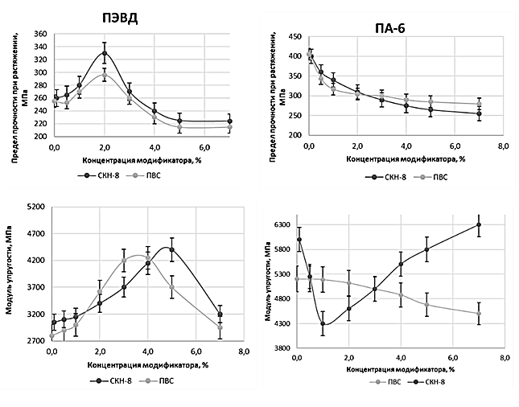
Рисунок 1 – Упруго-прочностные характеристики ПЭВД и ПА-6
Из-за того, что каучук плохо совмещается с ПА-6, он выступает в роли пластификатора, но каучук уменьшает уровень остаточных напряжений, образующихся на границе раздела фаз, происходит сшивание каучука с полиэтиленом и поверхностью стеклоткани. У стеклопластика на основе ПЭ-матрицы работа разрушения возрастает с увеличением содержания ПВС на поверхности наполнителя. Из этого следует, что поливиниловый спирт усиливает границу раздела между стеклянным наполнителем и ПЭ-матрицей. Жесткая структура ПВС в сочетании со структурой полиамида делает границу раздела фаз хрупкоразрушающейся, из-за чего снижается пластичность и прочность КМ.
Литература
- Ананьева Е. С. Механика композиционных материалов: курс лекций для студентов специальности «Конструирование и производство изделий из композиционных материалов» тех. ун-т им. И. И. Ползунова. – Барнаул. 2013. С.3–6.
- Морган Ф. Стеклопластики. Ф. Морган. М.: ИНЛ. 1961. 474 с.
- Нильсен Л. Механические свойства полимеров и полимерных композиций. пер. с англ. Л. Н Нильсен. М.: Химия. 1978. 312 с.
- Фротшер Г. Химия и физическая химия текстильных вспомогательных материалов. Том 2. М.: Государственное научно-техническое издательство литературы по легкой промышленности. 1958. 200 с.
- Корнеева Н. В., Горбаткина Ю. А. Изучение адгезии термопластичных матриц к волокнам. Пластические массы. 1992. № 5. С. 12-13.
- Ермаков С. Н., Кравченко Т. П. Совместимость полимеров. Термодинамические и химические аспекты. Пластические массы. 2012. № 4. С. 32-39.
- Липатов Ю. С. Физико-химия наполненных полимеров. Киев: Наукова думка. 1967. 236 с.

